## 英国商标无效（**invalidation**）

提出时限：商标注册后，随时可提

提出理由：

1. 绝对理由(Absolute Grounds)：商标具有描述性、通用性，缺乏显著性，该商标应供大众免费使用；
2. 相对理由(Relative Grounds)：提起无效者拥有在先商标或在先权利(不必注册)，如果使用该注册商标，将与之发生冲突。（也就是商标被抢注了）

谁可以提起无效：

|  |  |  |
| --- | --- | --- |
| Published Time | Absolute Grounds | Relative Grounds |
| Before 1 October 2007 | 任何人都可以提 | 任何人都可以提 |
| After 1 October 2007 | 任何人都可以提 | 在先商标或权利的所有人 |

流程：

1. 递交无效申请2-3个工作日后，会通知对方在2个月内答辩（不可延长）  
     
   2.

（1）对方选择回应，应该提交答辩及反诉通知书（应当说明不接受申请人申请人无效的理由，或者也可以提出申请人是否有证据证明他所提出的事实，也可以提供任何额外的理由、证据来支持商标注册。）接着，提出无效的申请人应提交答辩，被无效者提交答辩，申请人再提交答辩；之后双方可以提交书面意见或者申请听证会，最后官方做出裁定。若是对裁定结果不服，可申请上诉。

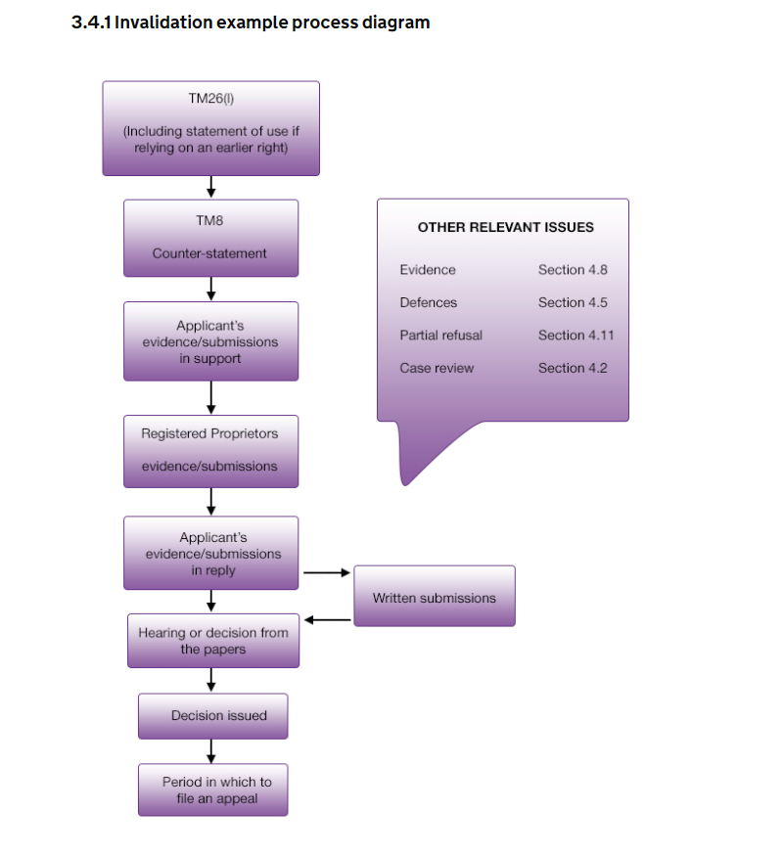

1. 对方无回应，大概2个星期左右，商标局会给对方下初步审查通知（说对方缺席了之类的）；接着还会再给2个星期的时间，让对方申请听证会（如果对方错过答复时间，还想再争取的话）。若对方还是无回应，两个星期后，会出裁定结果。历时大约三个多月

来源：  
<https://www.gov.uk/guidance/trade-marks-manual/tribunal-section>

<https://www.gov.uk/government/publications/trade-marks-invalidation/trade-marks-invalidation>